Приложение 2.
Карточки для игры «Найди спрятавшуюся букву»
Буквы печатного подалфавита
Л А | - А
Г Б | - Б
Г Т | - Т
Г П | - П
З В | - В
Л Д | - Д
И Й | - Й
К Ж | - Ж
Р В | - В
С О | - О
Е Ё | - Ё
Ш Щ | - Щ
Ц Щ | - Щ
Ь Ъ | - Ъ
Ь Ы | - Ы
Ь Б | - Б
Ь В | - В
О Ю | - Ю

Прописные буквы письменного подалфавита
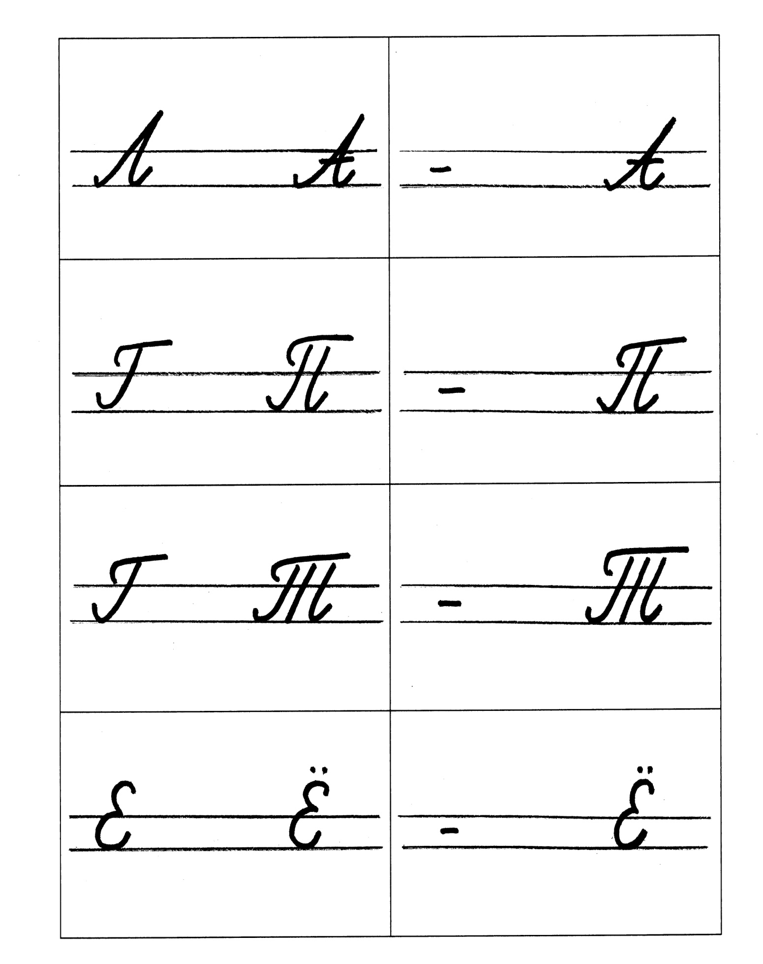

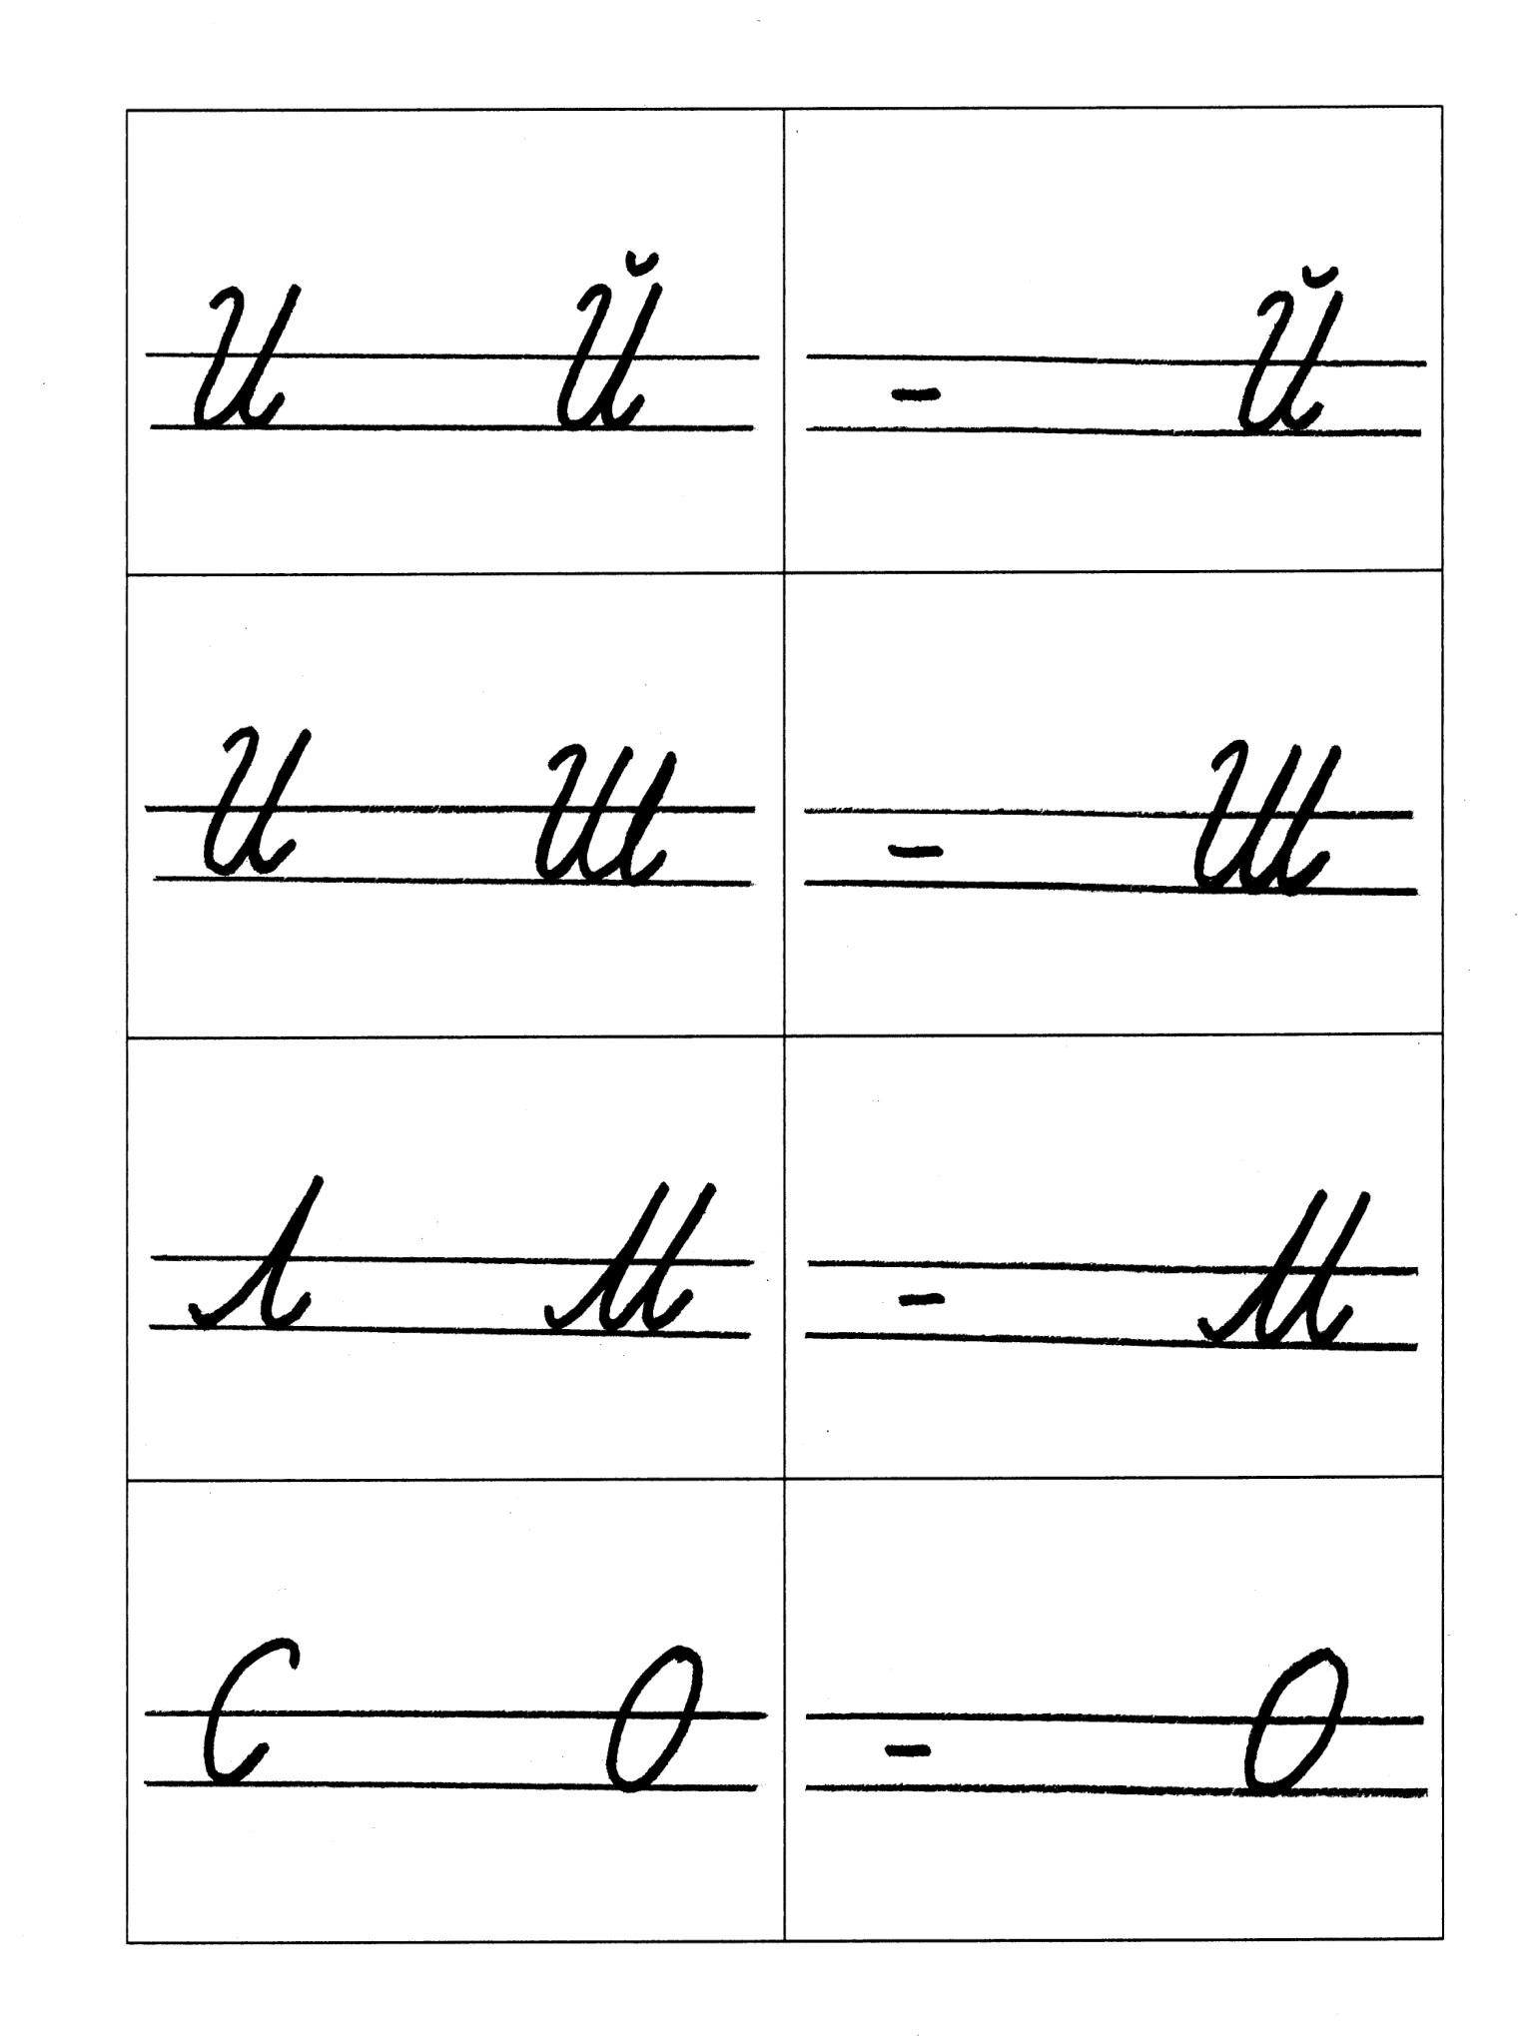

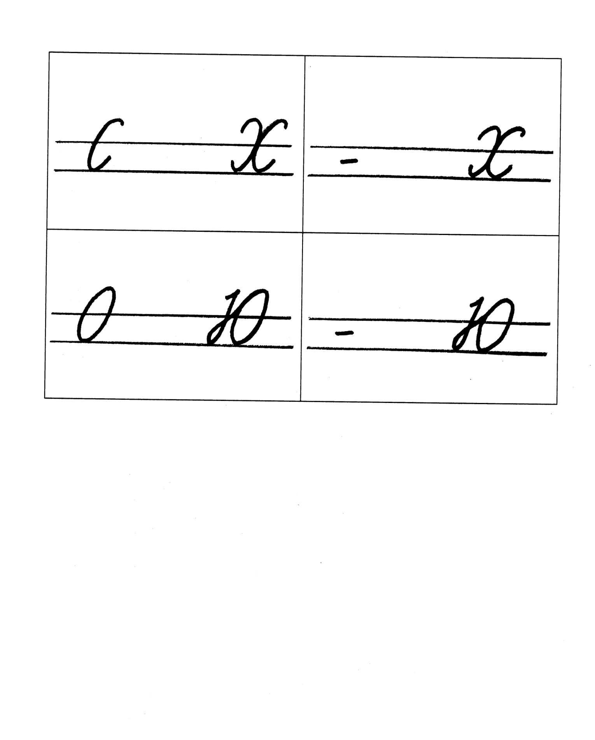

Строчные буквы письменного подалфавита
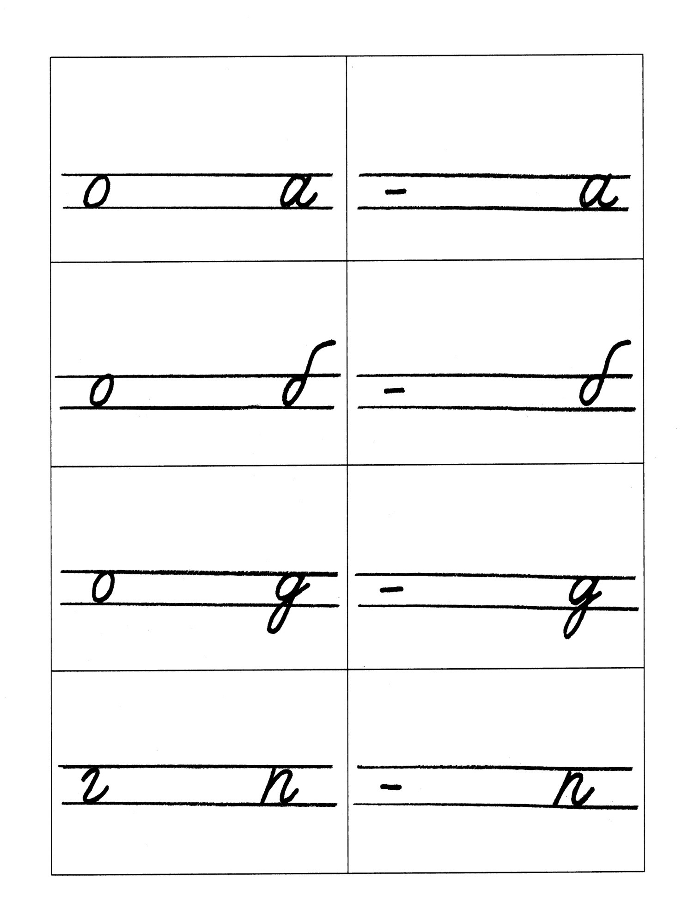
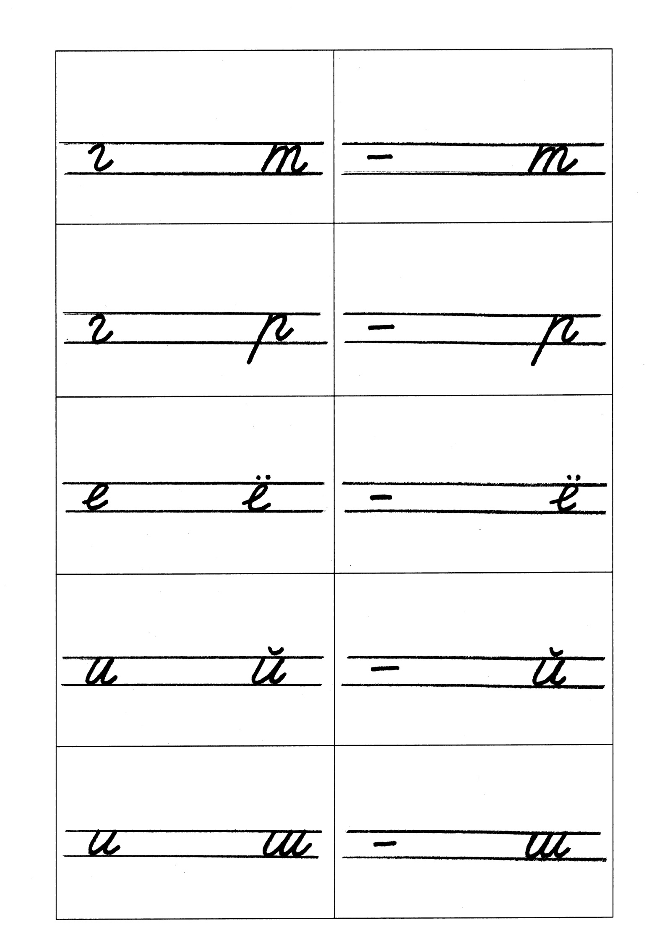
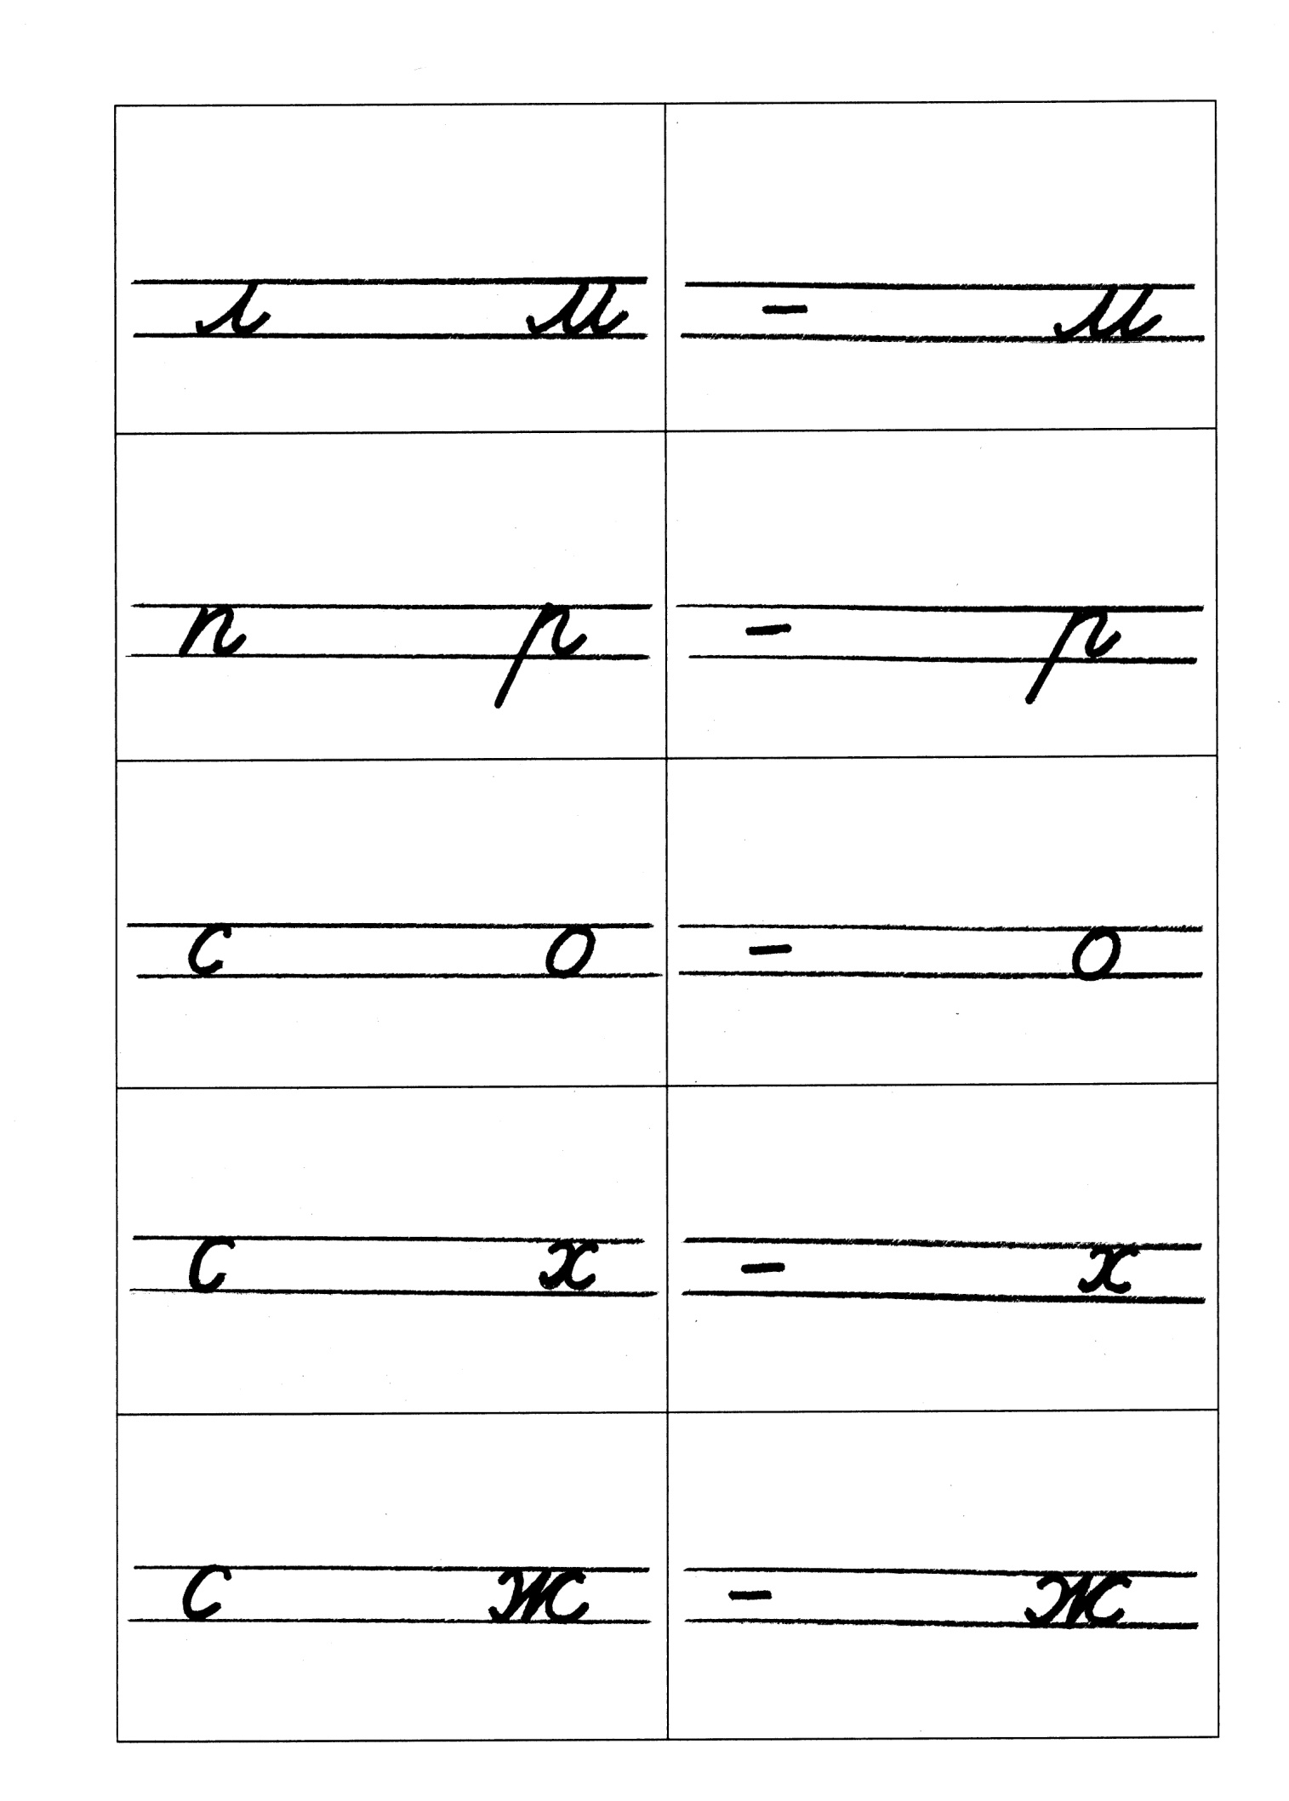
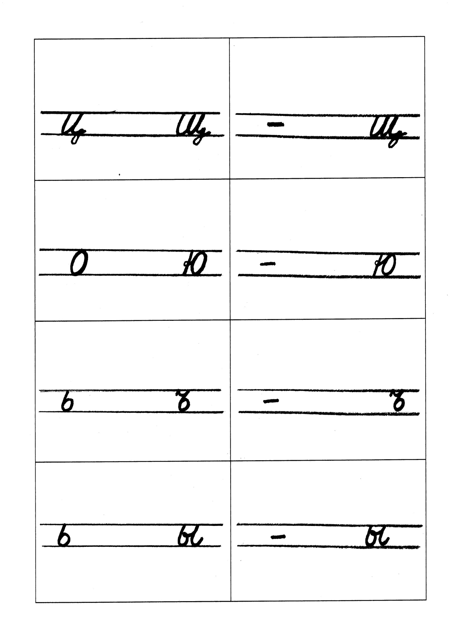

Список литературы:
- Лалаева Р.И. Нарушения чтения и пути их коррекции у младших школьников. – Спб, издательство «Союз», 2002.
- Логопедия/ под ред. Л.С. Волковой. – Москва, Гуманитарный Издательский центр ВЛАДОС, 2009.
- Ожегов С.И. Толковый словарь русского языка. – М.: ОНИКС, 2008.

